
O18 การรายงานผลการดำเนินการตามมาตรการการยกระดับคุณธรรมและความโปร่งใสภายในหน่วยงาน
การรายงานผลการดำเนินการมาตรการยกระดับคุณธรรมและความโปร่งใสภายในหน่วยงาน
ของสถานีตำรวจภูธรภูสิงห์
ประจำปีงบประมาณ พ.ศ. 2569
ข้อมูล ณ วันที่ 24 เมษายน 2569

ตามที่ สำนักงานคณะกรรมการป้องกันและปราบปรามการทุจริตแห่งชาติ ได้ร่วมกับสำนักงาน ตำรวจแห่งชาติ ในการขยายการประเมินคุณธรรมและความโปร่งใสในการดำเนินงานของหน่วยงานภาครัฐ (Integrity and Transparency Assessment: ITA) ลงสู่ “สถานีตำรวจทั่วประเทศ” ในปีงบประมาณ พ.ศ. 2569 ในฐานะหน่วยงานในสังกัดตำรวจภูธรภาค 3 สำนักงานตำรวจแห่งชาติ ซึ่งมีภารกิจในการบริการประชาชนในเขตพื้นที่ เพื่อสะท้อนให้เห็นถึงบทบาทและความสำคัญของการบริหารราชการของสถานีตำรวจ และเกิดกลไกการมีส่วนร่วมและการป้องกันการทุจริตในการบริหารราชการ จึงมีความจำเป็นอย่างยิ่งที่จะต้องมีการพัฒนาระบบการบริหารราชการ การให้บริการ ให้มีคุณธรรมและความโปร่งใส
สถานีตำรวจภูธรภูสิงห์ ได้ดำเนินการเตรียมความพร้อมรับการประเมินคุณธรรมและความโปร่งใสในการดำเนินงานของหน่วยงานภาครัฐ (Integrity and Transparency Assessment: ITA) ของสถานีตำรวจภูธรภูสิงห์ ประจำปีงบประมาณ พ.ศ. 2569 รายละเอียดดังนี้
- หัวหน้าสถานีตำรวจชี้แจงและให้ข้อมูลเกี่ยวกับการประเมินคุณธรรมและความโปร่งใส ในการดำเนินงานของหน่วยงานภาครัฐ (Integrity and Transparency Assessment: ITA) ของ สถานีตำรวจภูธรภูสิงห์ ประจำปีงบประมาณ พ.ศ. 2569 แก่เจ้าหน้าที่ตำรวจในหน่วยงาน
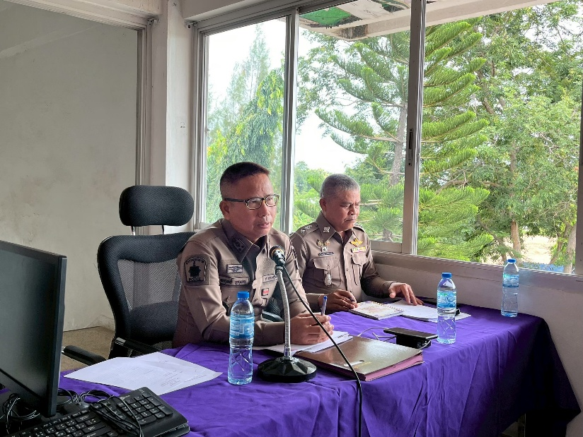
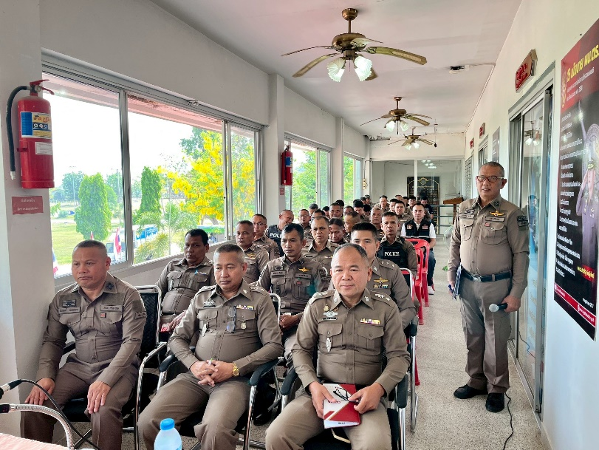
พ.ต.อ.พฤทธิ์ บุญปก ผกก.สภ.ภูสิงห์ ชี้แจงให้ข้อมูลเกี่ยวกับ การประเมินคุณธรรมและความโปร่งใสในการดำเนินงานของหน่วยงานภาครัฐ (Integrity and Transparency Assessment: ITA) ประชุมศึกษาวิเคราะห์ประเด็นที่ต้องปรับปรุงแก้ไข ในปีงบประมาณ 2569 และ กำหนดผู้รับผิดชอบ ภายในสถานีตำรวจภูธรภูสิงห์
- ภาพกิจกรรมการศึกษาและวิเคราะห์กรอบการประเมินประเด็นที่ต้องดำเนินการและประเด็น ที่ต้องปรับปรุงและพัฒนา ในปีงบประมาณ พ.ศ. 2569 และกำหนดผู้รับผิดชอบ
พ.ต.อ.พฤทธิ์ บุญปก ผกก.สภ.ภูสิงห์ และ พ.ต.ท.ณัฐพงศ์ ชิณวงศ์ รอง ผกก.ป.สภ.ภูสิงห์ ประชุมคณะทำงาน เพื่อกำชับประเด็นที่ต้องดำเนินการและ ประเด็นที่ต้องปรับปรุงและพัฒนา ในปีงบประมาณ 2569 ดังนี้
1.มีการประชุมเพื่อเตรียมความพร้อมในการเก็บข้อมูลของผู้มีส่วนได้ส่วนเสียภายใน (IIT)และเก็บข้อมูลของผู้มีส่วนเสียภายนอก (EIT) ให้ครบถ้วนตาม ตามระยะเวลา ของ ปปช.ที่กำหนด
2.มีการจัดทำเอกสารเพื่อเผยแพร่ข้อมูล OIT ต้องมีความถูกต้อง ครบถ้วน และกำชับให้เจ้าหน้าที่แต่ละงานตรวจสอบความถูกต้องของข้อมูล และ เร่งส่งข้อมูล ให้ผู้จัดทำ OIT นำไปเผยแพร่ผ่านเว็บไซต์
3.มีการกำหนดผู้รับผิดชอบ ตามคำสั่ง สภ.ภูสิงห์ 121 / 2569 ลง 24 เมษายน 2569 เรื่องคณะทำงานและมอบหมายผู้รับผิดชอบในการขับเคลื่อน และ กำกับติดตามการประเมินคุณธรรมและความโปร่งใสในการดำเนินงานของหน่วยงานภาครัฐ (Integrity and Transparency Assessment: ITA) ประจำปีงบประมาณ 2569

ภาพกิจกรรมผลการดำเนินงานจริงของสถานีตำรวจภูธรภูสิงห์
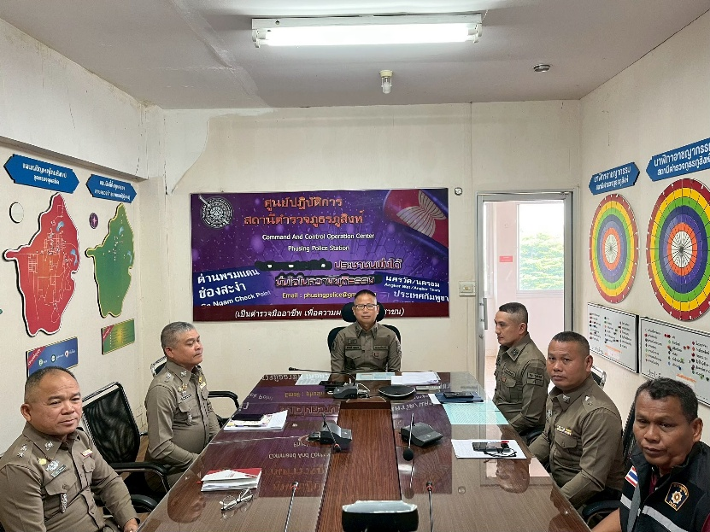
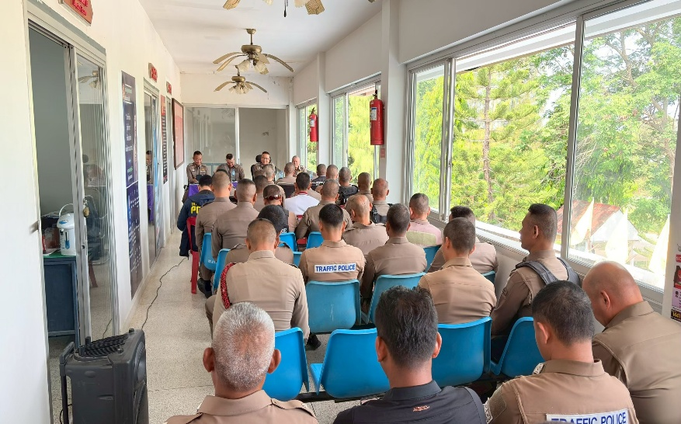

- ภาพกิจกรรมที่แสดงถึงการกำหนดมาตรการการพัฒนาคุณภาพการให้บริการสถานีตำรวจภูธรภูสิงห์ 3 ด้าน ดังต่อไปนี้
1) ภาพการพัฒนายกระดับการให้บริการ One Stop Service เพื่ออำนวยความสะดวกให้กับผู้มารับบริการ
การพัฒนายกระดับการให้บริการ | ผลการดำเนินการ
จุดประชาสัมพันธ์/สอบถามความคืบหน้าการดำเนินคดี | มีเจ้าหน้าที่ประจำจุดประชาสัมพันธ์ ณ จุดประชาสัมพันธ์เพื่อติดต่อประสานงานเบื้องต้นโดยกำหนดแผ่นป้ายแสดงตารางเวร และ เบอร์โทรติดต่อเพื่ออำนวยความสะดวกให้ผู้มาใช้บริการ

ภาพผลการดำเนินงานจริงของสถานีตำรวจภูธรภูสิงห์
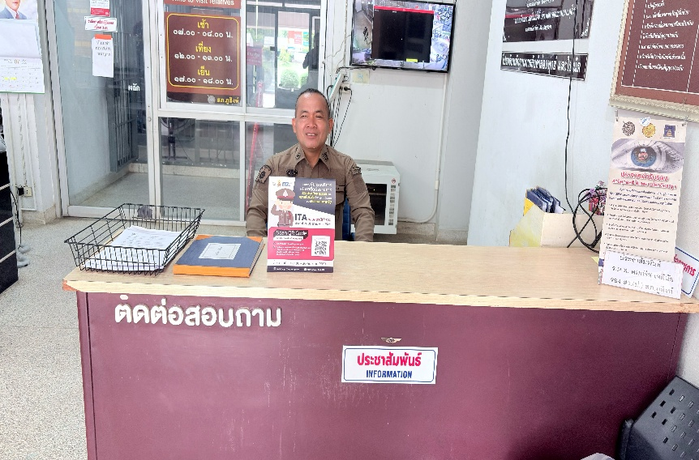
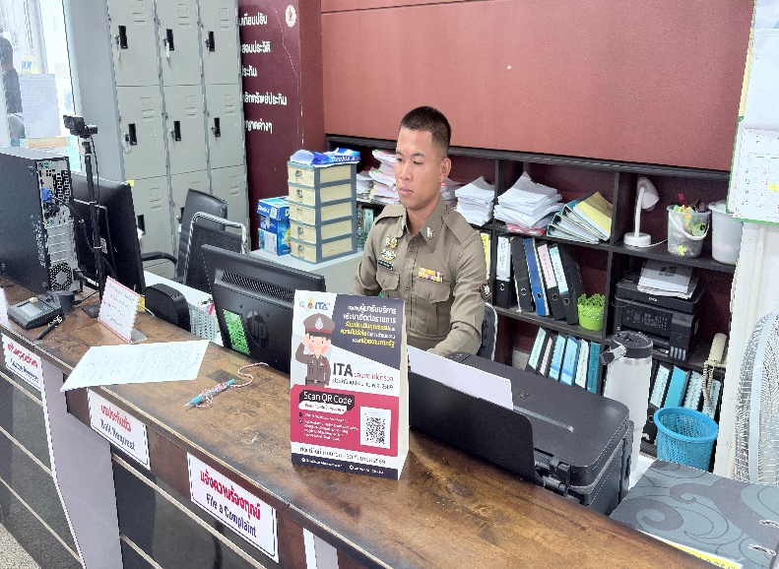

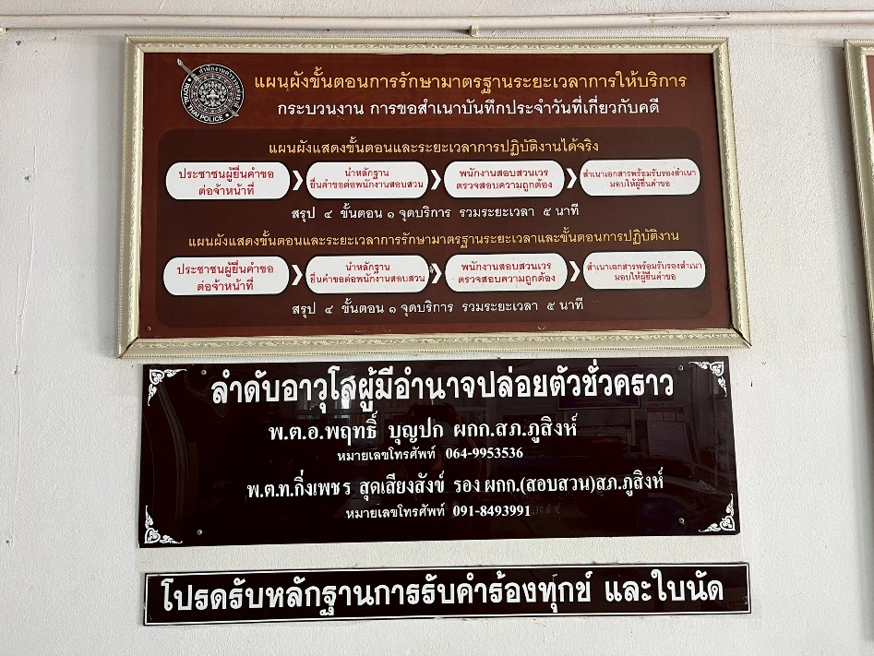
- ภาพกิจกรรมที่แสดงถึงการกำหนดมาตรการการพัฒนาคุณภาพการให้บริการสถานีตำรวจภูธรภูสิงห์ 3 ด้าน ดังต่อไปนี้
1) ภาพการพัฒนายกระดับการให้บริการ One Stop Service เพื่ออำนวยความสะดวกให้กับผู้มารับบริการ
การพัฒนายกระดับการให้บริการ | ผลการดำเนินการ
ป้ายประชาสัมพันธ์จุดบริการ | มีเจ้าหน้าที่ประจำจุดประชาสัมพันธ์ ณ จุดประชาสัมพันธ์เพื่อติดต่อประสานงานเบื้องต้นโดยกำหนดแผ่นป้ายแสดงตารางเวร และ เบอร์โทรติดต่อเพื่ออำนวยความสะดวกให้ผู้มาใช้บริการ
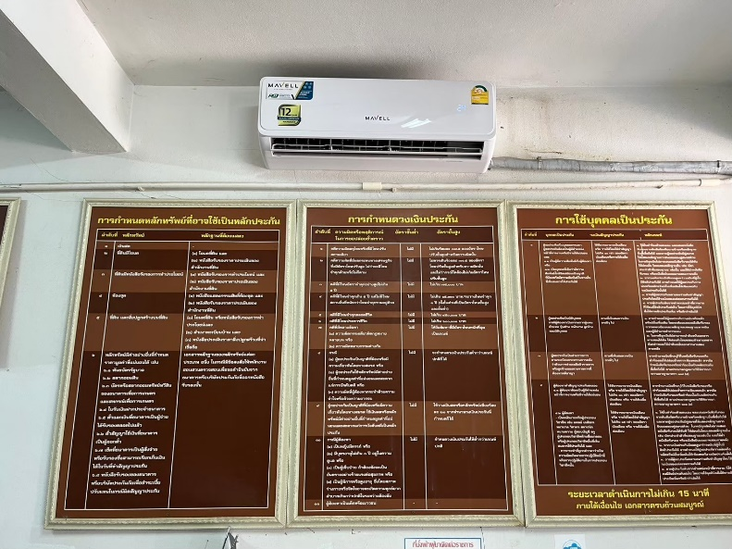
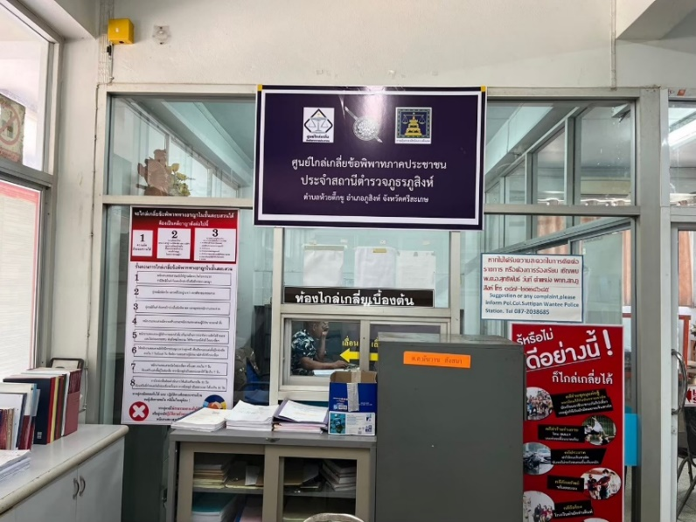

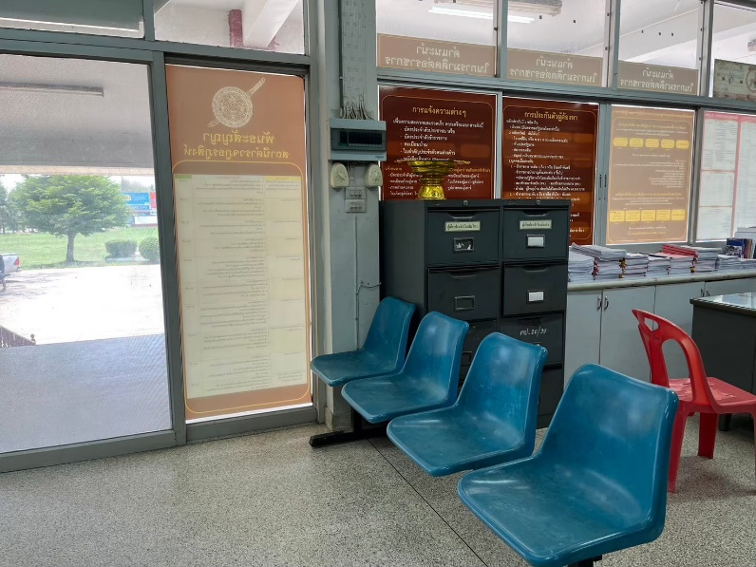

- ภาพกิจกรรมที่แสดงถึงการกำหนดมาตรการการพัฒนาคุณภาพการให้บริการสถานีตำรวจภูธรภูสิงห์ 3 ด้าน ดังต่อไปนี้
1) ภาพการพัฒนายกระดับการให้บริการ One Stop Service เพื่ออำนวยความสะดวกให้กับผู้มารับบริการ
การพัฒนายกระดับการให้บริการ | ผลการดำเนินการ
ป้ายพันธะสัญญา ผังผู้บัญคับบัญชา | แสดงให้ประชาชนเห็นได้ อย่างชัดเจน บริเวรประตูทางเข้าของสถานีตำรวจภูธรภูสิงห์

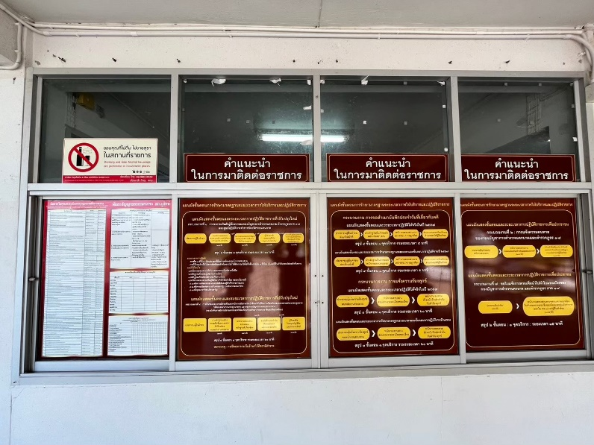
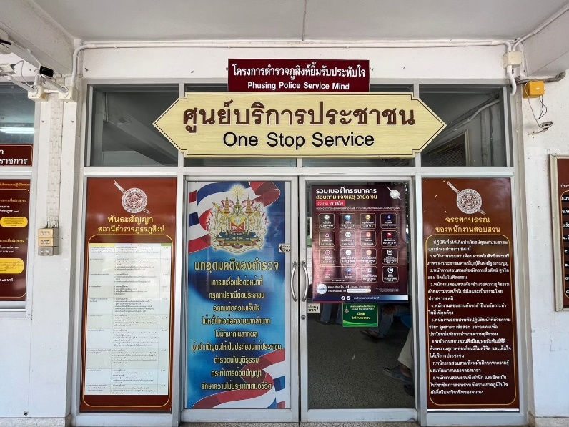

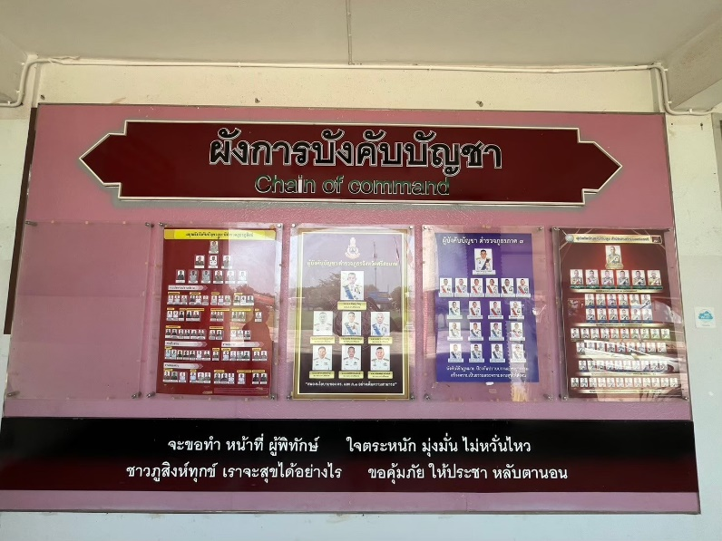
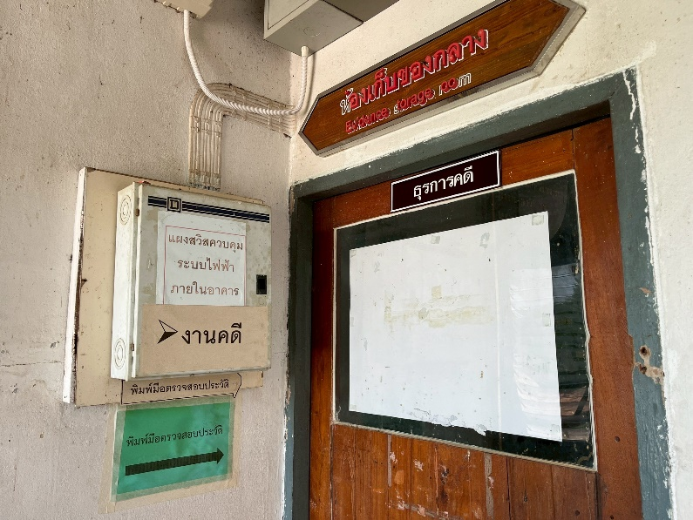

- ภาพกิจกรรมที่แสดงถึงการกำหนดมาตรการการพัฒนาคุณภาพการให้บริการสถานีตำรวจภูธรภูสิงห์ 3 ด้าน ดังต่อไปนี้
1) ภาพการพัฒนายกระดับการให้บริการ One Stop Service เพื่ออำนวยความสะดวกให้กับผู้มารับบริการ
การพัฒนายกระดับการให้บริการ | ผลการดำเนินการ
ภาพป้าย No Gift Policy | จัดทำป้าย No Gift Policy ติดตั้งไว้บริเวณ ทางขึ้นสถานี เพื่อให้ประชาชนและผู้มาใช้บริการเห็นเด่นชัด และติดไว้ทุก แผนกงาน

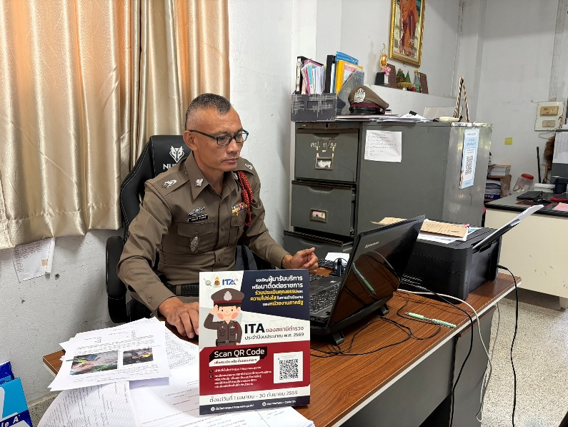
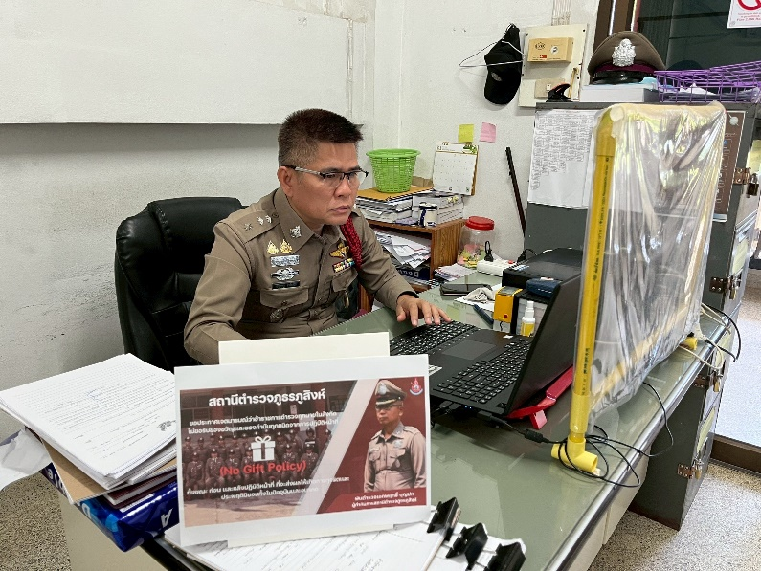

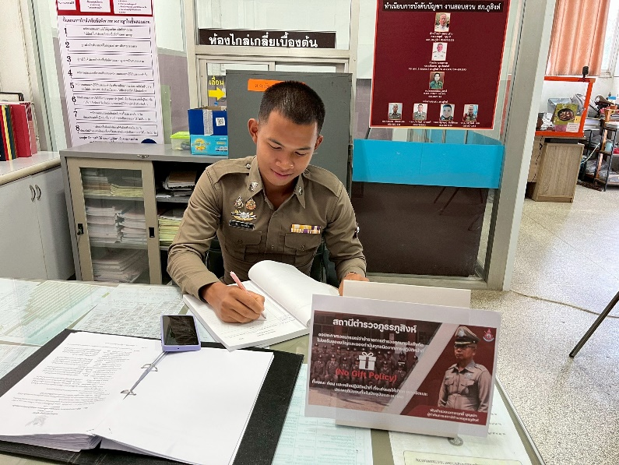
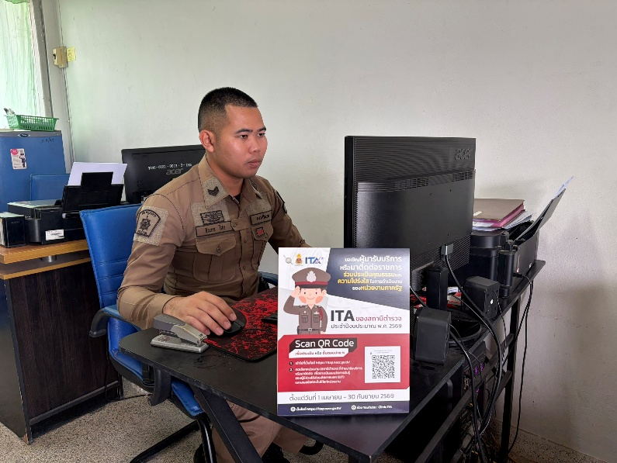

- ภาพกิจกรรมที่แสดงถึงการกำหนดมาตรการการพัฒนาคุณภาพการให้บริการสถานีตำรวจภูธรภูสิงห์ 3 ด้าน ดังต่อไปนี้
1) ภาพการพัฒนายกระดับการให้บริการ One Stop Service เพื่ออำนวยความสะดวกให้กับผู้มารับบริการ
การพัฒนายกระดับการให้บริการ | ผลการดำเนินการ
ป้ายภาพประชาสัมพันธ์ Download คู่มือการให้บริการ | จัดทำป้ายประชาสัมพันธ์การ Download คู่มือการให้บริการ ประชาชนติดตั้งไว้ที่จุด ประชาสัมพันธ์ ห้อง One Stop Service และ ทุกแผนกงาน

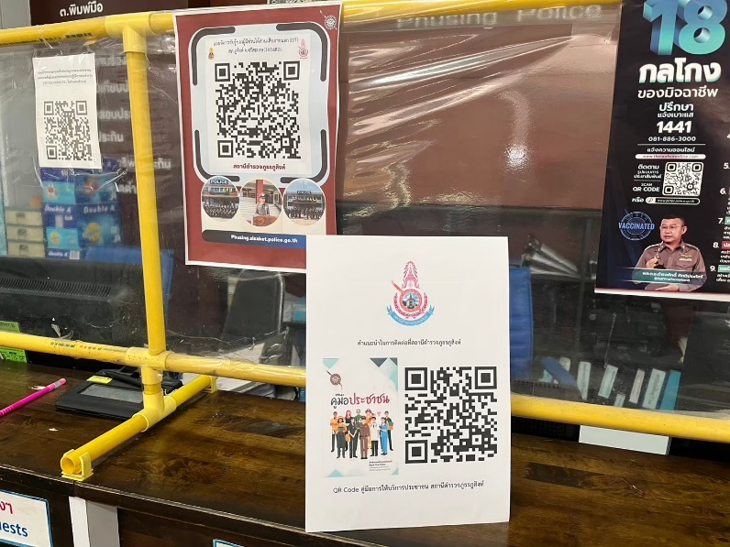
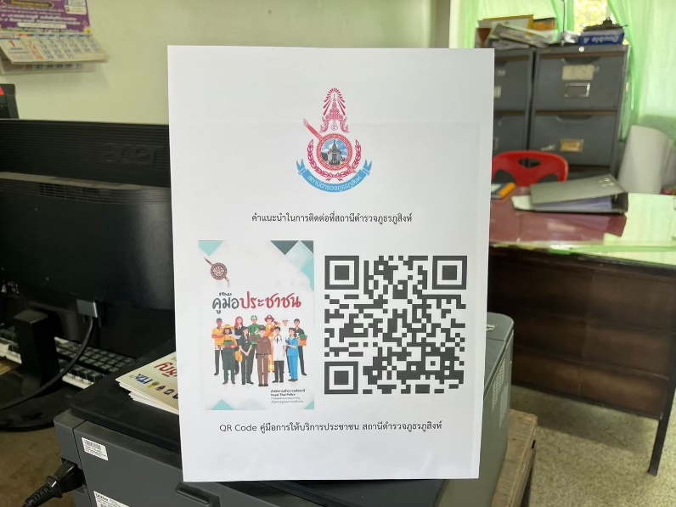

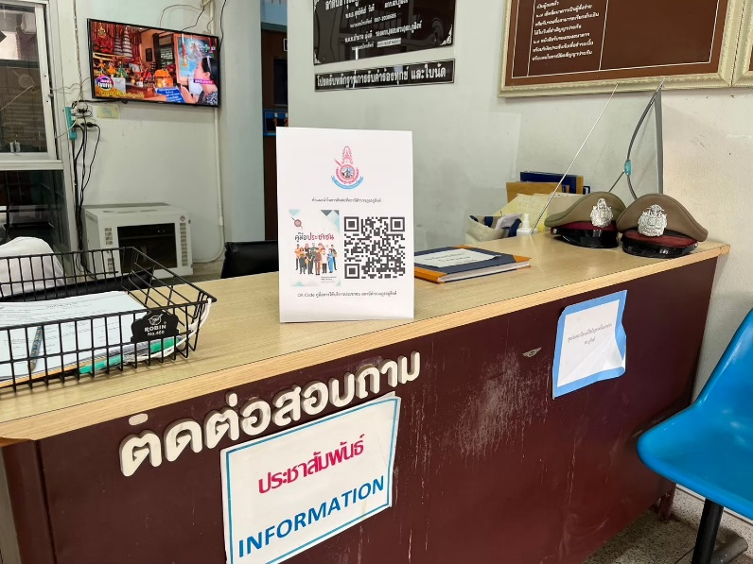
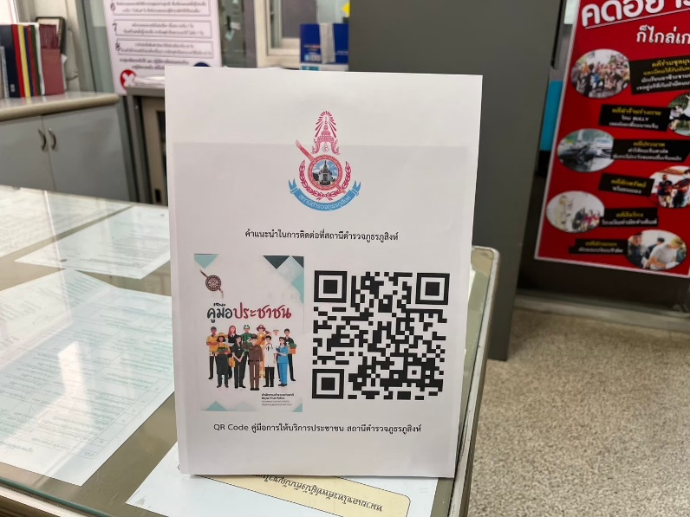

- ภาพกิจกรรมที่แสดงถึงการกำหนดมาตรการการพัฒนาคุณภาพการให้บริการสถานีตำรวจภูธรภูสิงห์ 3 ด้าน ดังต่อไปนี้
1) ภาพการพัฒนายกระดับการให้บริการ One Stop Service เพื่ออำนวยความสะดวกให้กับผู้มารับบริการ
การพัฒนายกระดับการให้บริการ | ผลการดำเนินการ
ภาพการจัดสิ่งอำนวยความสะดวก การให้บริการประชาชน | จัดให้มีสิ่งอำนวยความสะดวกแก่ประชาชนผู้มาใช้บริการ เช่น เก้าอี้นั่งพักคอย น้ำดื่ม โต๊ะกรอกแบบฟอร์มคำร้องต่าง ๆ พัด ลม หรือ เครื่องปรับอากาศ

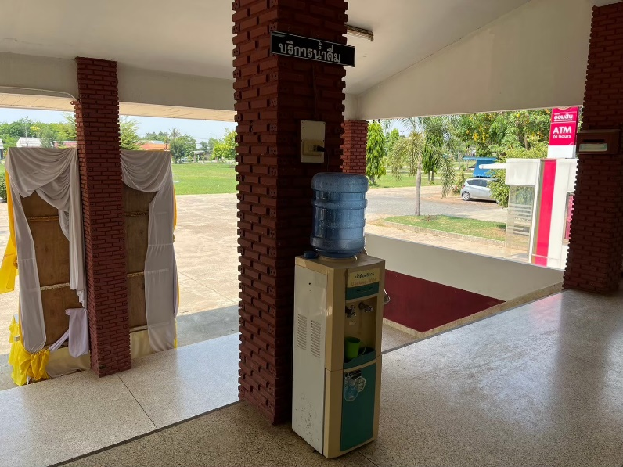

- ภาพกิจกรรมที่แสดงถึงการกำหนดมาตรการการพัฒนาคุณภาพการให้บริการสถานีตำรวจภูธรภูสิงห์ 3 ด้าน ดังต่อไปนี้
1) ภาพการพัฒนายกระดับการให้บริการ One Stop Service เพื่ออำนวยความสะดวกให้กับผู้มารับบริการ
การพัฒนายกระดับการให้บริการ | ผลการดำเนินการ
มีที่จอดรถเพียงพอต่อการมาใช้บริการของประชาชน และมีของผู้พิการ | มีป้ายแสดงสัญลักษณ์อย่างชัดเจน สำหรับจอดรถจักรยานยนต์ และ รถยนต์ มีทั้งภาษาไทย ภาษาอังกฤษ และ ภาษากัมพูชา

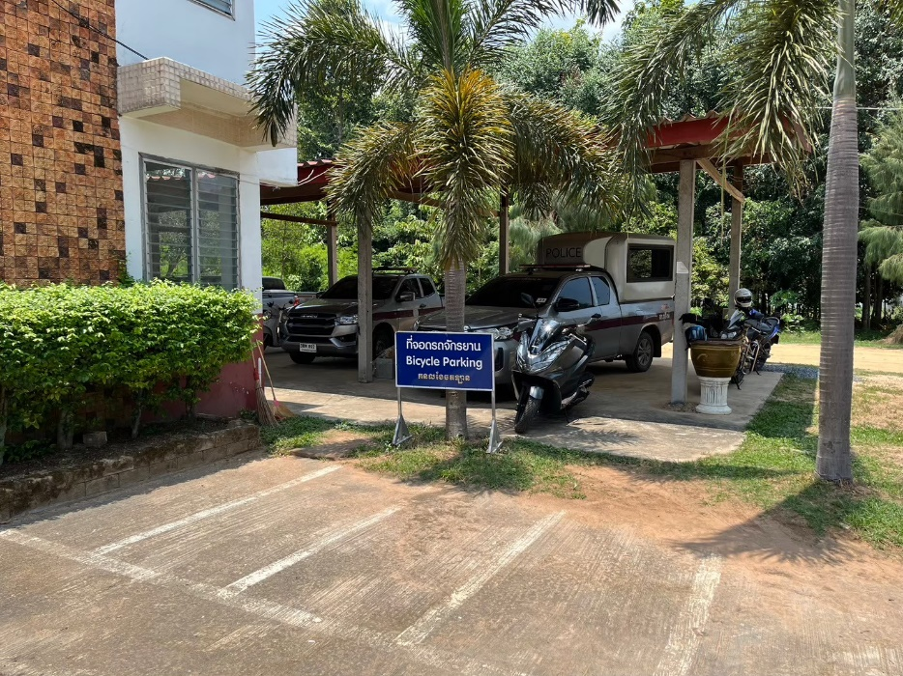

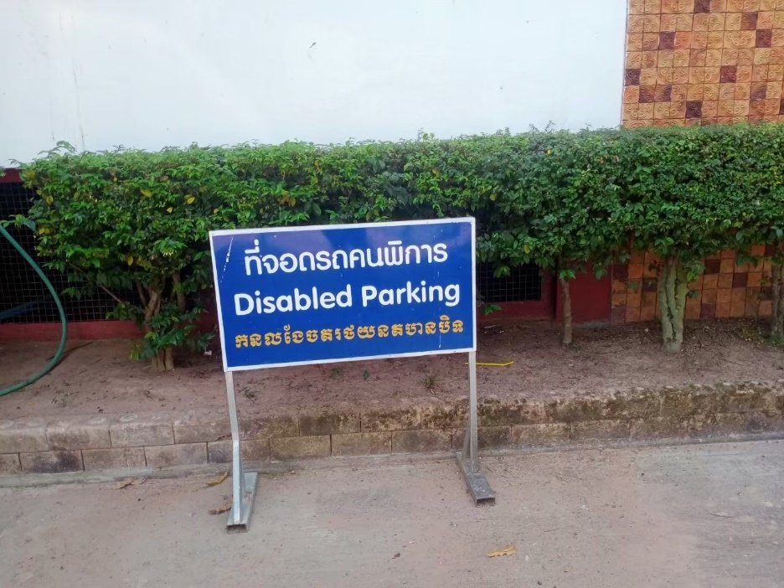

- ภาพกิจกรรมที่แสดงถึงการกำหนดมาตรการการพัฒนาคุณภาพการให้บริการสถานีตำรวจภูธรภูสิงห์ 3 ด้าน ดังต่อไปนี้
1) ภาพการพัฒนายกระดับการให้บริการ One Stop Service เพื่ออำนวยความสะดวกให้กับผู้มารับบริการ
การพัฒนายกระดับการให้บริการ | ผลการดำเนินการ
มีห้องน้ำที่สะอาดคอยบริการประชาชน | มีป้ายแสดงสัญลักษ์อย่างชัดเจน แบ่งโซน ชาย หญิง และ สำหรับคนพิการโดยฉพาะ เพื่ออำนวยความสะดวกประชาชน
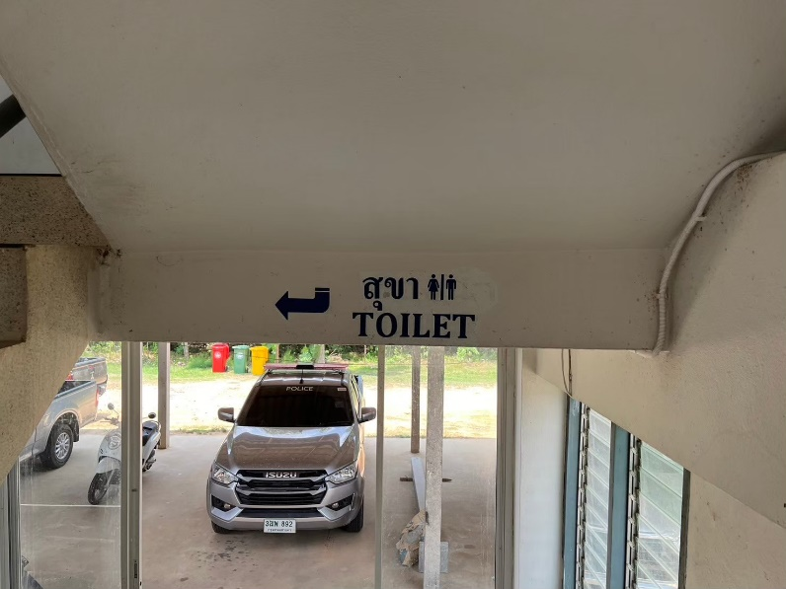
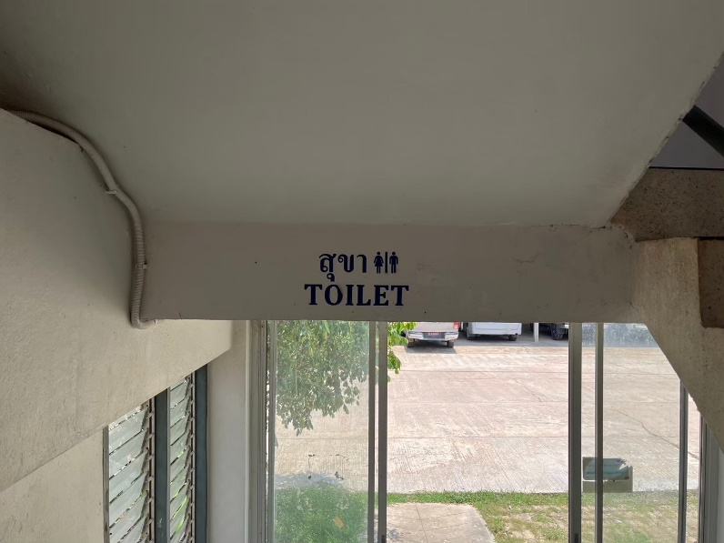

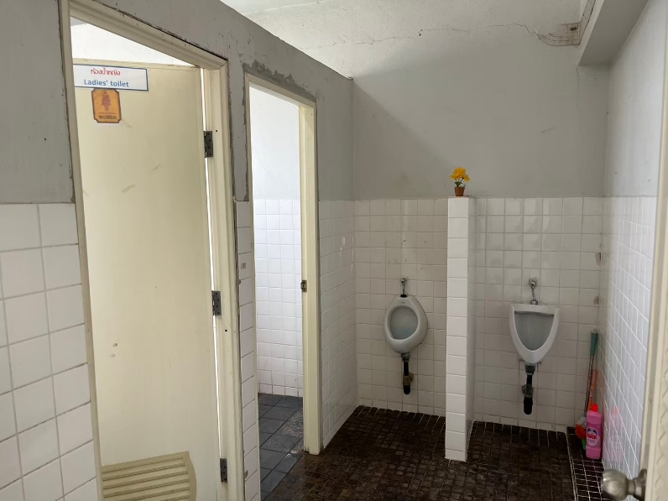
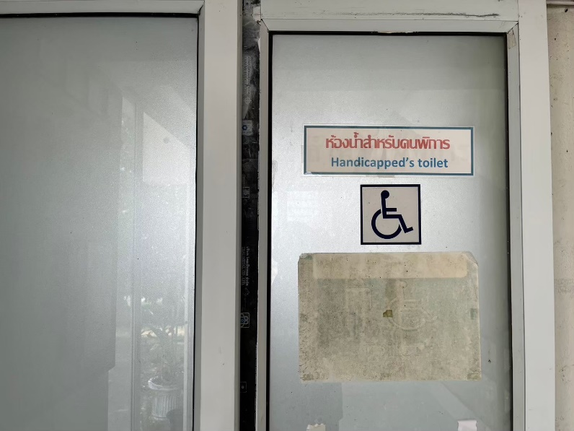

- ภาพกิจกรรมที่แสดงถึงการกำหนดมาตรการการพัฒนาคุณภาพการให้บริการสถานีตำรวจภูธรภูสิงห์ 3 ด้าน ดังต่อไปนี้
1) ภาพการพัฒนายกระดับการให้บริการ One Stop Service เพื่ออำนวยความสะดวกให้กับผู้มารับบริการ
การพัฒนายกระดับการให้บริการ | ผลการดำเนินการ
ระบบความพึงพอใจ | จัดทำจุดประเมินผลความพึงพอใจ ณ จุดบริการ Ont Stop Service

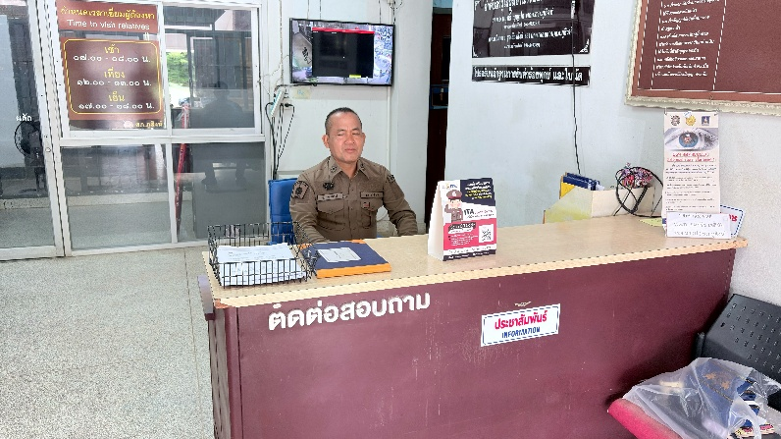
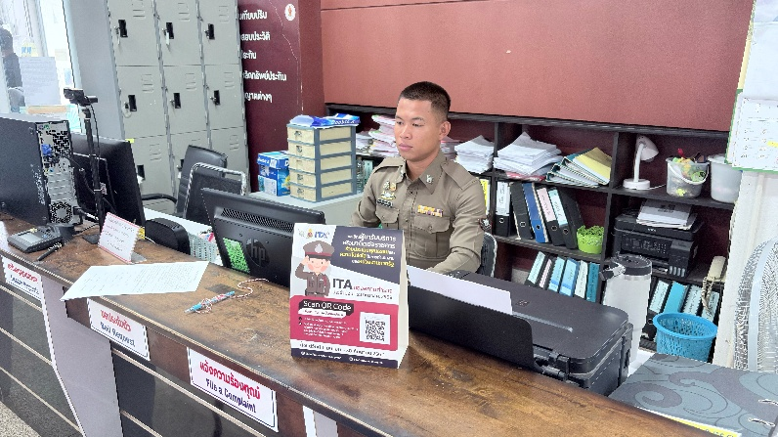

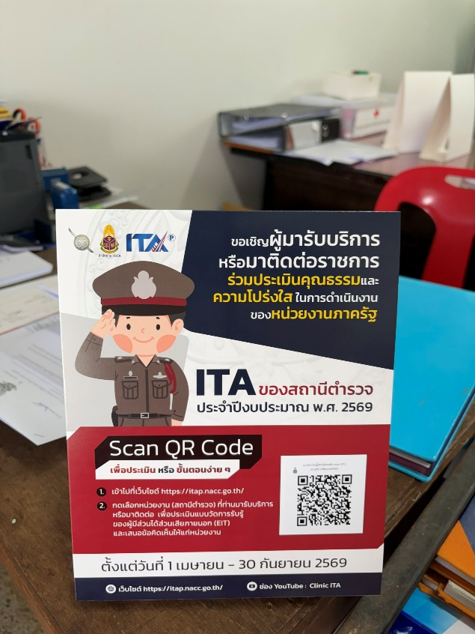

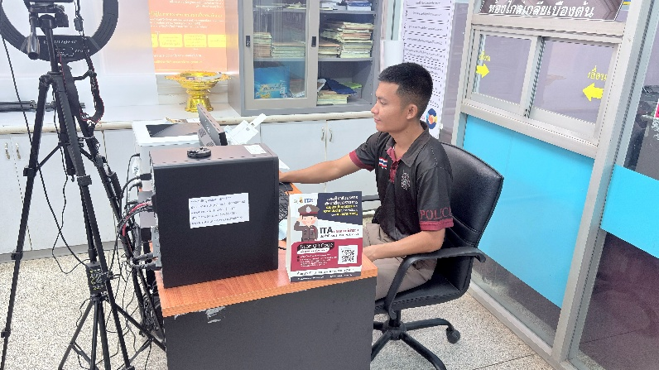

2) ภาพประชาสัมพันธ์การสื่อสาร บทบาทภารกิจและผลการปฏิบัติงานของถานีตำรวจภูธรภูสิงห์ให้กับประชาชนที่มารับบริการได้รับทราบ
การสื่อสาร บทบาทภารกิจ
การพัฒนายกระดับการให้บริการ | ผลการดำเนินการ
จัดทำบอร์ดข่าวสารบทบาทภารกิจและผล การปฏิบัติงานของสถานีตำรวจภูธรภูสิงห์ ที่จุด One Stop Service | มีีการจัดให้มีเจ้าหน้าที่จัดทำบอร์ดข่าวสาร ผลการปฏิบัติงาน ของหน่วย บริเวณภายในสถานีตำรวจ หน้าจุด One Stop Service เพื่อประชาสัมพันธ์ผลการปฏิบัติให้แก่ผู้มาใช้บริการ

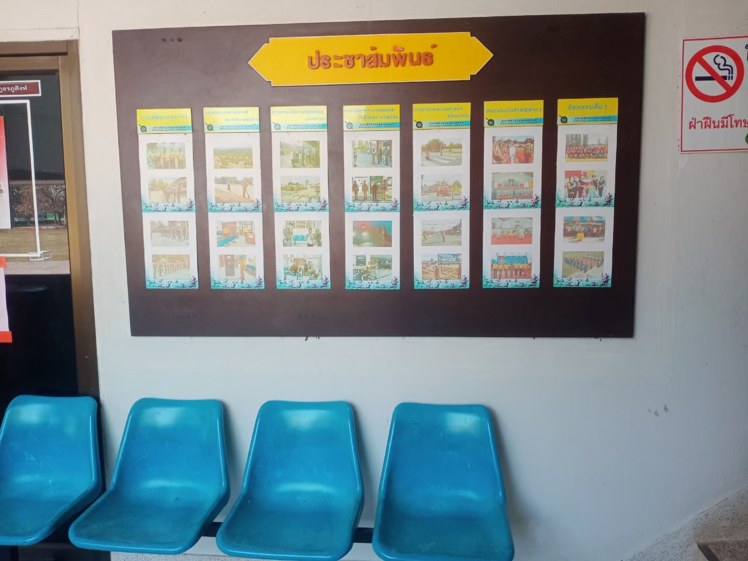

3) ภาพกิจกรรมที่แสดงถึงหัวหน้าหน่วยงานกำกับ ติดตามการประเมิน

ภาพผลการดำเนินงานจริงของสถานีตำรวจภูธรภูสิงห์

วันที่ 1 พ.ค.2569 พ.ต.อ.พฤทธิ์ บุญปก ผกก.สภ.ภูสิงห์ และ พ.ต.ท.ปฏิธาณ โคกกลาง สว.อก.สภ.ภูสิงห์ และ งานกำลังพล ร่วมประชุมติดตามการประเมิน เพื่อกำชับการเผแพร่ข้อมูลสาธารณะ (OIT) ของสถานีตำรวจภูสิงห์ เพื่อให้ครบตามกำหนด ของ ปปช. มอบหมายหน้าที่ให้แต่ละสายงานดำเนินการตรวจสอบความถูกต้อง ก่อนประชาสัมพันธ์การยกระดับการเผยแพร่ (OIT) ผ่านเว็บไซต์ สภ.ภูสิงห์

